**1. Общие сведения о проекте**

* **Название сайта:** Con Amore

**Доменное имя:** www.conamore-store.ru, www.conamore-lipetsk.ru (одно из)

* **Тип сайта:** Интернет-магазин
* **Основные цели:**
  + Привлечение клиентов через удобный и стильный интерфейс.
  + Возможность оформления заказов онлайн.
  + Полный контроль над сайтом через административную панель.

## 2. Структура сайта

### Основная страница

1. Блок с логотипом, меню, поисковой строкой, кнопкой авторизации и корзиной.
2. Блок с акциями или новинками.
3. Блок "Популярные товары" с карточками популярных товаров.
4. Блок "Новинки" с карточками новых товаров.
5. Блок "О нас" с кратким описанием магазина и его философии.
6. Блок "Отзывы покупателей" с возможностью пролистывания отзывов.
7. Блок с ссылками на социальные сети, контактами и подпиской на рассылку.

**Каталог товаров:**

1. Древовидная структура категорий.
2. Возможность фильтрации по цене, цвету, размерам и другим параметрам.

**Карточка товара**

1. Фотографии товара.
2. Описание, характеристики, отзывы.
3. Кнопка "Добавить в корзину".

**Корзина**

1. Список выбранных товаров.
2. Возможность изменения количества и удаления.
3. Подсчет стоимости.

**Оформление заказа:**

1. Форма для ввода данных покупателя.
2. Товар для оформления из корзины.
3. Способ получения.

**Личный кабинет пользователя**

1. Данные пользователя.
2. История заказов.

## Административная панель

### **Главная панель**

1. Краткая сводка: количество заказов, пользователей, новых товаров

### **Управление товарами**

1. Добавление, редактирование, удаление.
2. Управление фотографиями

### **Управление заказами**

1. Список заказов с фильтрацией по статусу.
2. Просмотр деталей заказа.
3. Изменение статуса заказа.

### **Управление пользователями**

1. Список пользователей.
2. Редактирование данных.

### **Контент (надо ли)**

1. Редактирование текстов на сайте.
2. Управление баннерами

### **Аналитика**

1. Просмотр отчетов о продажах, посещаемости сайта

## Дизайн

### **Предлагаемая цветовая палитра:**

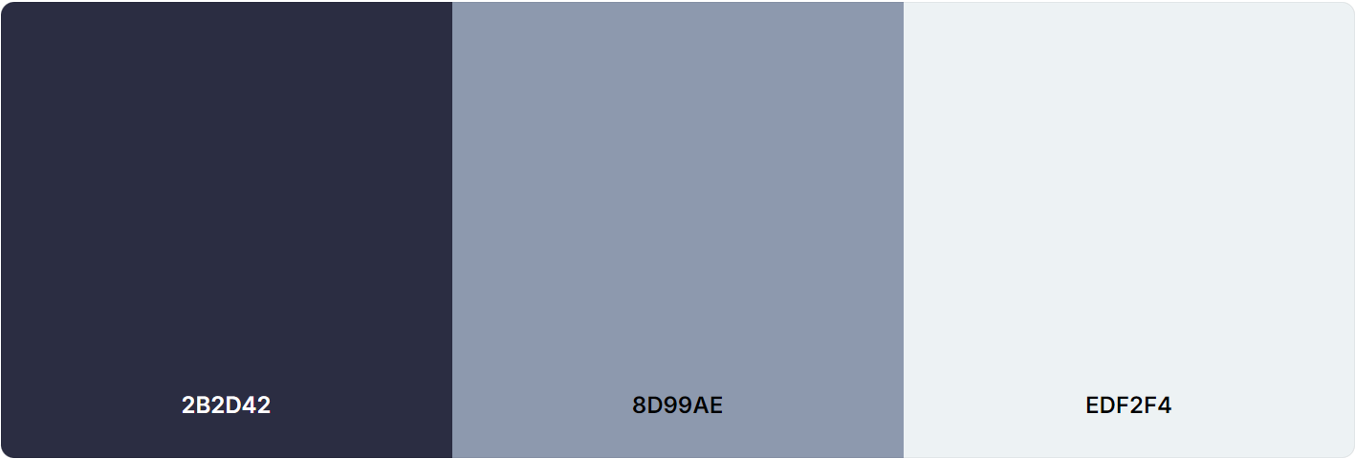

Схематичное представление главной страницы пользователя  
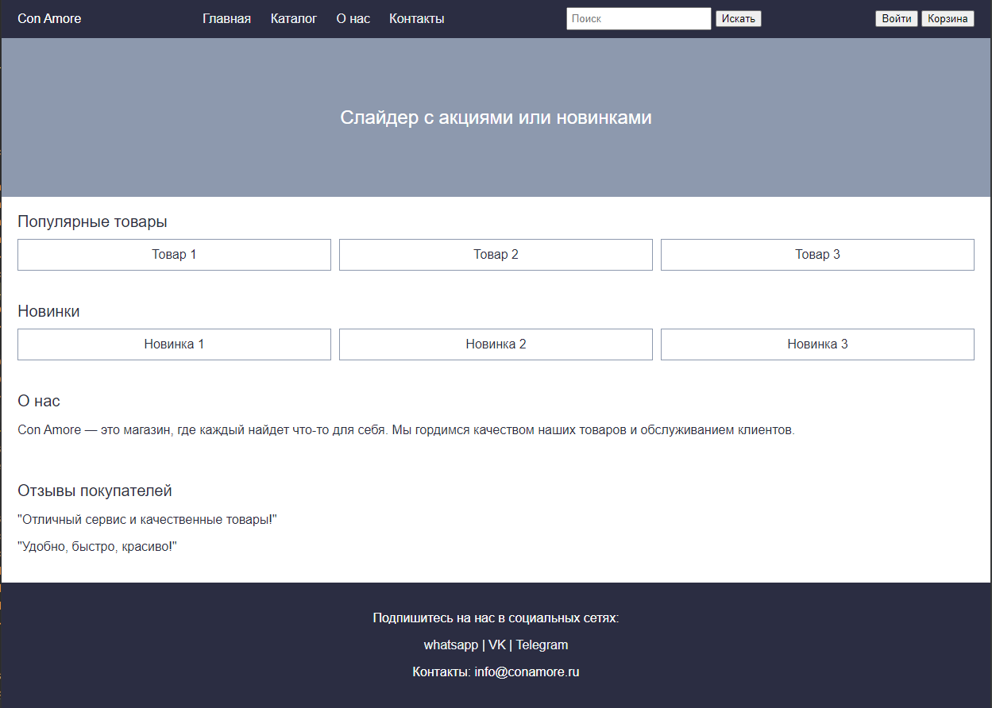

Схематичное представление страницы каталога товаров

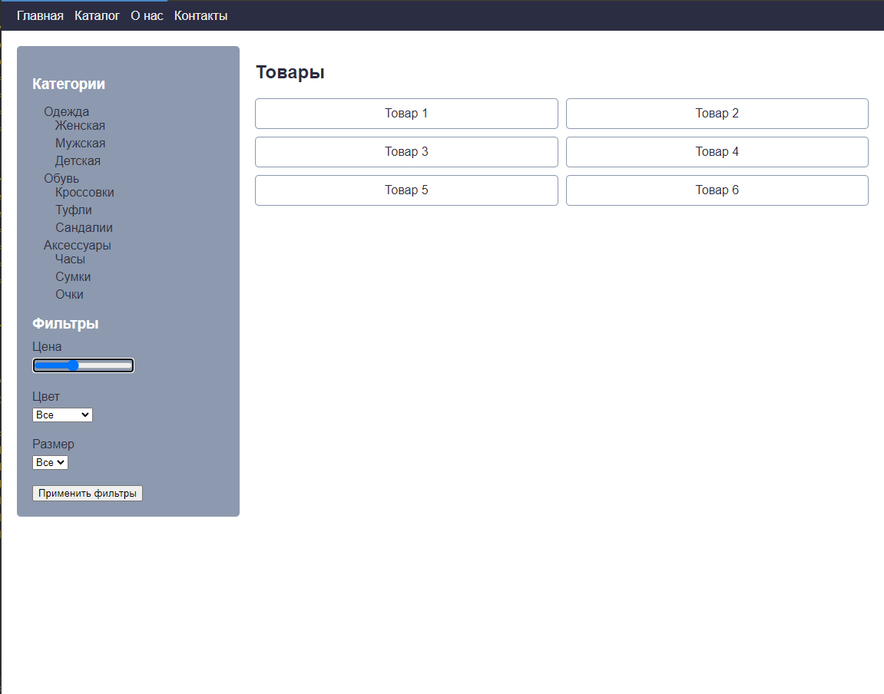

**Карточка товара**

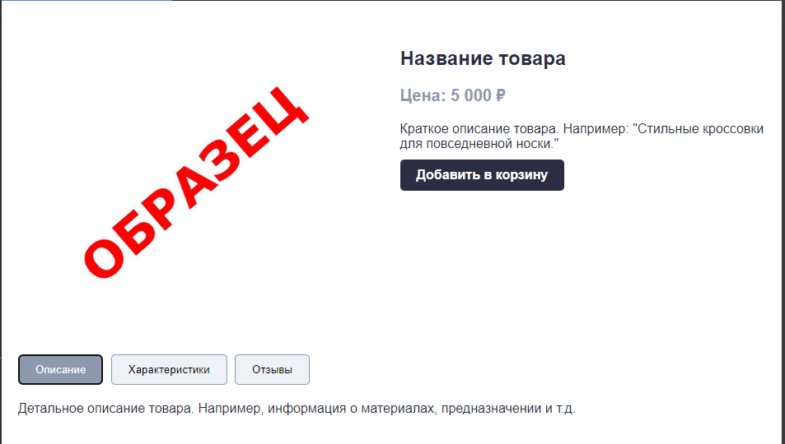

так же вкладка с характеристиками

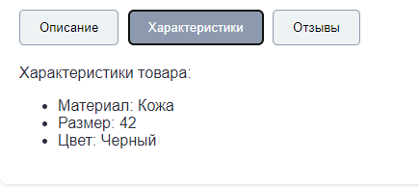

Модуль корзины   
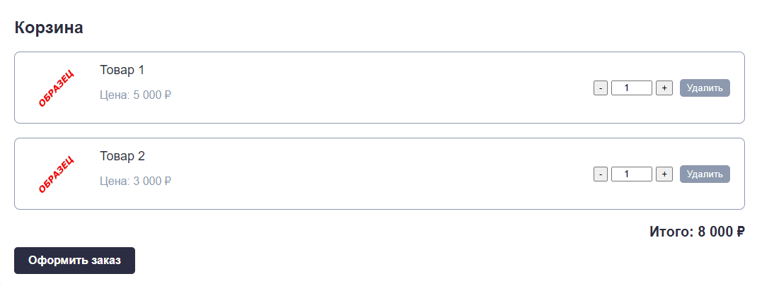

Окно оформления заказа   
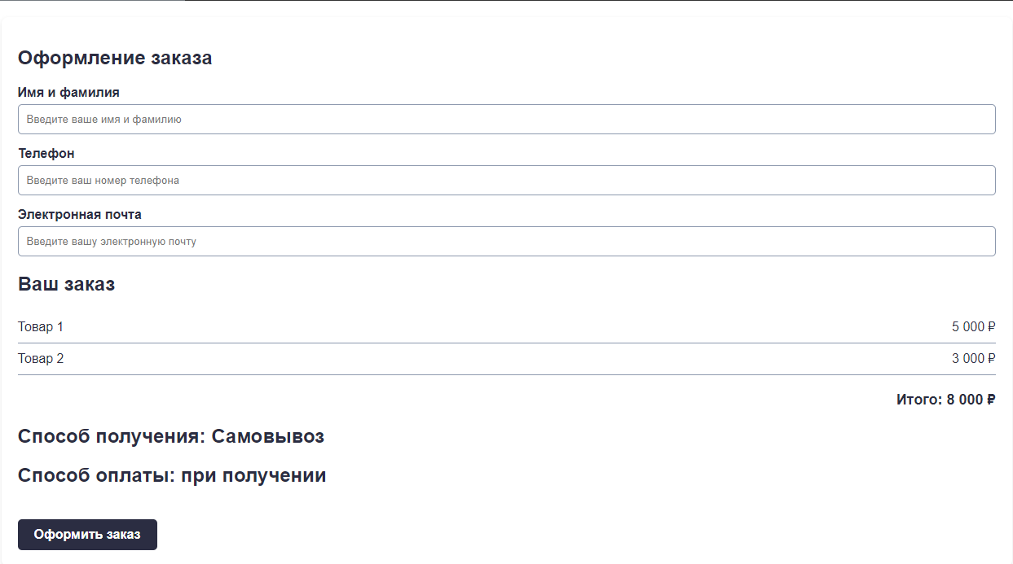

Личный кабинет пользователя

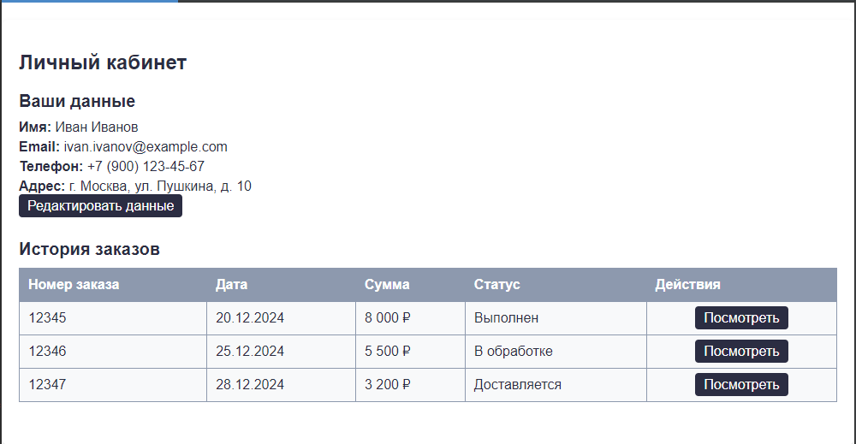

Вид Административной панели

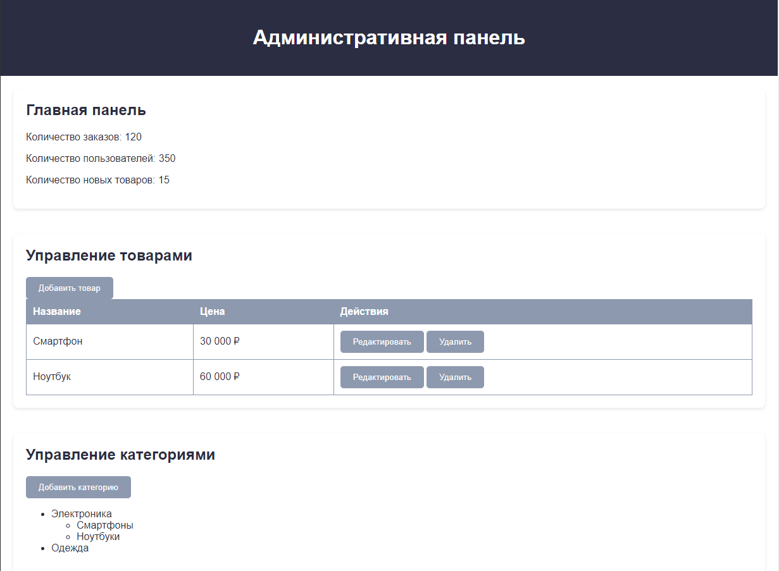

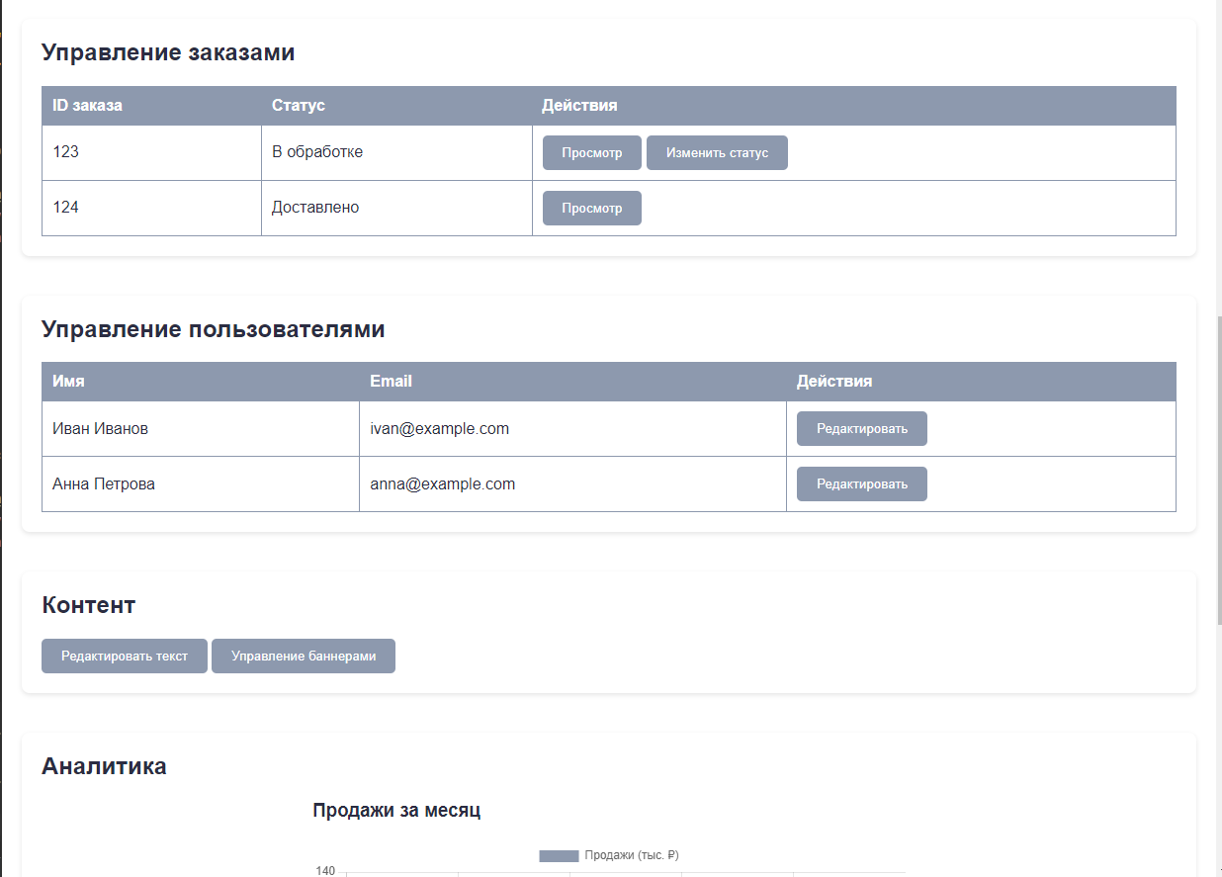

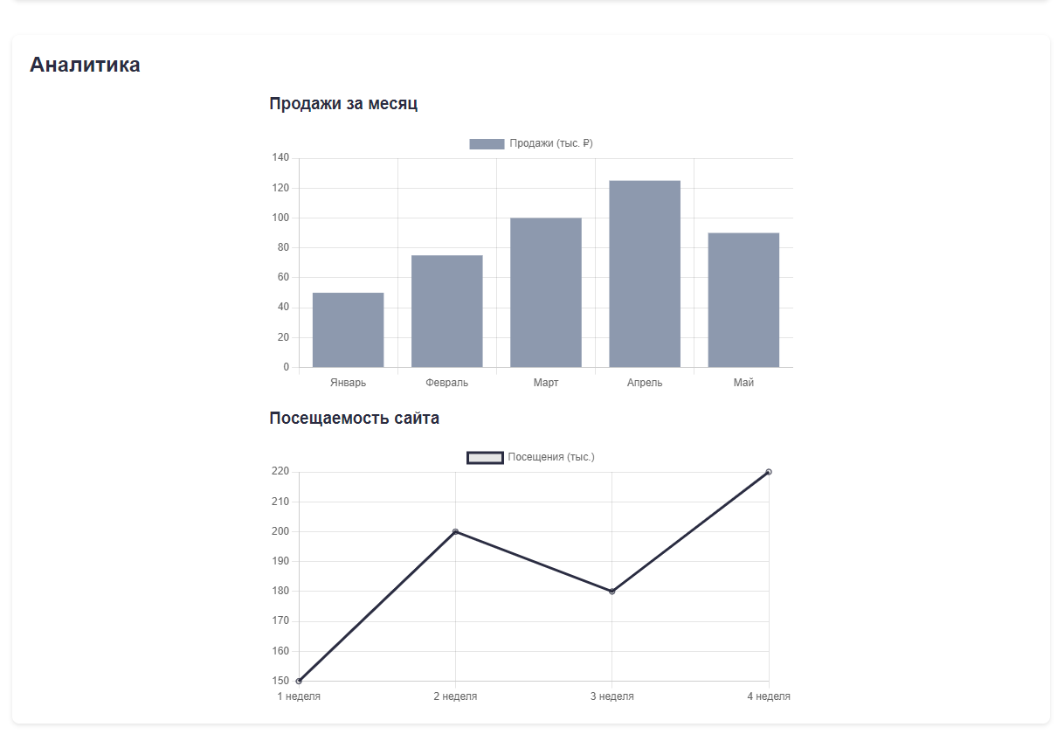

**4. Функционал**

**Для пользователей**

* Поиск товаров.
* Фильтры и сортировка.
* Добавление товаров в корзину и избранное.
* Регистрация и авторизация.
* Оформление заказов

**Для администратора**

* Управление товарами, заказами и пользователями.
* Просмотр аналитики сайта.
* Редактирование контента(карточки товара).